**Основные алгоритмы и методы, используемые при решении задач по теме «Производные».**

1. Поиск производной

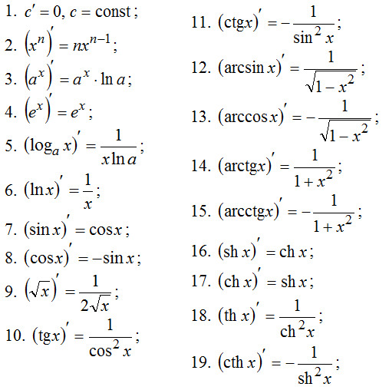Если необходимо найти производную от простой функции можно воспользоваться таблицей производных (рис. 1).

Рис. 1

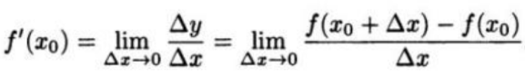или применить общую формулу (рис. 2).

Рис. 2

Производная сложной функции сводится к простой путем замены сложной функции на переменную, но при этом получившуюся функцию нужно умножить на производную замененной сложной функции. Пример таблицы сложных функций рисунок 3.

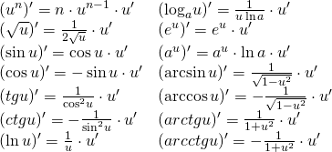Рис. 3

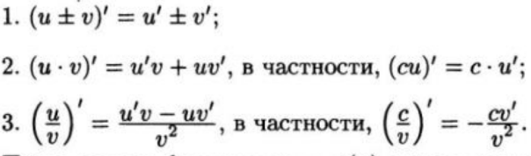Также полезно помнить об основных правилах дифференцирования (рис. 4).

Рис. 4

Уравнение касательной к графику функций:

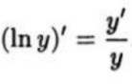Производную также можно вычислить, используя логарифм, тогда на рисунке 5 можно увидеть следующее соотношение:

Рис. 5

Поиск дифференциала: пусть функция y = f(x) определена в некоторой окрестности точки $x_{0}.$ Тогда если существует такое число А, что приращение Δy этой функции в точке $x_{0}$, соответствующее приращению Δx аргумента, представимо в виде:

$$Δy=A*Δx+ α\left(Δx\right)*Δx,$$

где $\lim_{Δx→0⁡}{α\left(Δx\right)⁡}=0,$ то функция f(x) называется дифференцируемой в точке $x_{0}.$ При этом главная, линейная относительно $Δx$, часть этого приращения, т.е. A $Δx$*, называется дифференциалом функции в точке $x_{0}$ и обозначается $dy$ или ${df(x}_{0}).$

Тогда для дифференциалов высших порядков справедливо: в общем случае дифференциалом n-го порядка от функции $f(x)$ в точке x называется дифференциал от дифференциала (n-1)-го порядка функции $f(x)$ в этой точке:

$$d^{n}y= {d(d}^{n-1}y).$$

Пример вычисления дифференциала (рис. 6):

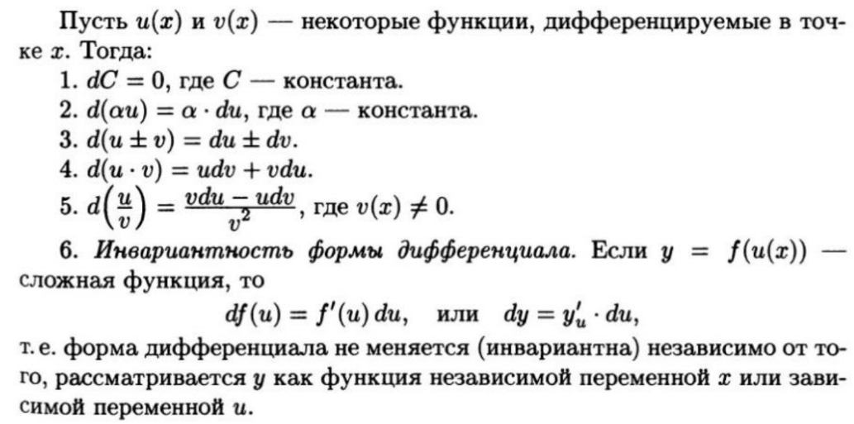Рис. 6

Первое правило Лопиталя: если предел функции f(x) и если предел функции g(x) равны 0 и имеют неопределенность вида 0/0 и существует 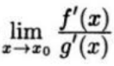, тогда существует 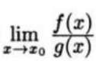, причем они равны.

Второе правило Лопиталя: если предел функции f(x) и если предел функции g(x) равны 0 и имеют неопределенность вида ∞/ ∞ и существует , тогда существует , причем они равны.

Формула Тейлора можно применять при разложении элементарных функций в ряд (рис. 7).

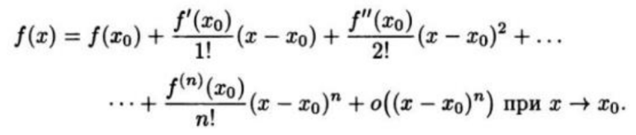Рис. 7